Уважаемые родители!
Предлагаем Вам для совместных занятий с ребёнком план на неделю с 6по 8мая в соответствии с образовательной программой вашей возрастной группы

Тема недели: « День Победы»
Цель:
Дата: 6.05.2020
Утренняя гимнастика https://www.youtube.com/watch?v=rSK2tlnNKgc

Беседа День Победы https://www.youtube.com/watch?v=mU0mWmXqMpw

Речевое развитие» развитие речи

Тема: Литературный калейдоскоп. Выяснить, какие произведения малых фольклорных форм знают дети. Познакомить с новой считалкой.
- Чтение стихотворения Т. Белозерова «День победы»

День Победы
Майский праздник -
День Победы
Отмечает вся страна.
Надевают наши деды
Боевые ордена.
Их с утра зовет дорога
На торжественный парад,
И задумчиво с порога
Вслед им
Бабушки глядят.
https://www.supertosty.ru/stihi/stih_275.html

Разучить новую считалку.
Мирная считалка

Валентин Берестов

Раз-два-три-четыре-пять!
Всех чудес не сосчитать.
Красный, белый, жёлтый, синий!
Медь, железо, алюминий!
Солнце, воздух и вода!
Горы, реки, города!
Труд, веселье, сладкий сон!
А война пусть выйдет вон

«Художественно-эстетическое развитие» Лепка «Девочка пляшет»
Развивать умение детей создавать изображение человека в движении. Учить передавать позу, движения. Закреплять умение передавать соотношение частей по величине. Упражнять в использовании различных приемов лепки. Учить сравнивать созданные изображения, находить сходство и различия. Учить отмечать и оценивать выразительность изображений

https://www.youtube.com/watch?v=cSmIkI_-IN0
танцевальная игра
https://www.youtube.com/watch?v=VopuOT6-jPo

Дата 7.05.2020.
Речевое развитие» Обучение грамоте

Развитие способности проводить звуковой анализ слов и качественно характеризовать звуки. Освоение умения выделять ударный звук в слове. Закрепление представлений о смыслоразличительной роли звука. Развитие способности соотносить слова, состоящие из трех, четырех, пяти звуков, с заданными схемами. Обучение умению проводить графические линии в пространстве рабочей строки.

1.Звуковой анализ слова «речка». Дети определяют ударный гласный звук и его место в слове. Затем переносят ударение на другой слог и произносят получившееся слово. Потом исправляют ошибку.

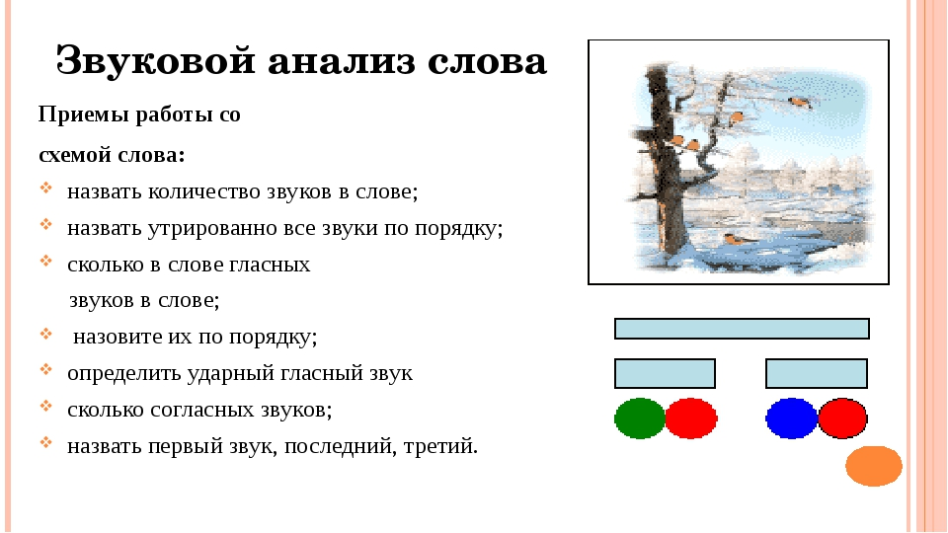
Игра «Погрузим продукты в поезд». предлагаем «погрузить» в вагоны овощи и фрукты (лук, репа, дыня, слива, груша). При этом количество звуков в названиях овощей и фруктов должно соответствовать количеству окошек в вагоне.
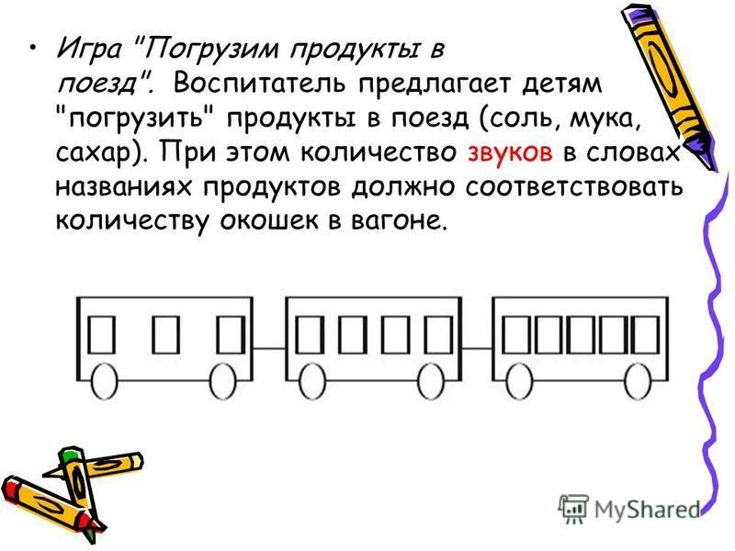

лук, репа, дыня, слива, груша

«Художественно-эстетическое развитие «рисование
«Салют над городом в честь праздника Победы»
Учить детей отражать в рисунке впечатления от праздника Победы; создавать композицию рисунка, располагая внизу дома или кремлевскую башню, а вверху — салют. Развивать художественное творчество, эстетическое восприятие. Закреплять умение готовить нужные цвета, смешивая краски на палитре. Учить образной оценке рисунков (выделяя цветовое решение, детали). Воспитывать чувство гордости за свою Родину.
https://www.youtube.com/watch?v=62lOBcwD0lU

физкультурная минутка https://www.youtube.com/watch?v=UHVvKbVKXVU
Дата:8.05.2020г.
Конструирование «По замыслу детей»
Конструирование с помощью конструктора «Лего – Дупло», «Лего – Дакта» и др. конструкторов. Не директивная помощь со стороны воспитателя в организации и проведении игры (при необходимости).
Дидактические игры

«Подбери слово»
Дидактическая задача: Развивать у детей сообразительность, умение подбирать нужные по смыслу слова.
Ход игры. Воспитатель, обращаясь к детям, предлагает им вопросы, например: «Вспомните, что можно шить?» Ответы детей: «Платье, пальто, сарафан, рубашку, сапоги, шубу и т.д. «Штопать – носки, чулки, варежки, шарф». «Завязывать – шнурки, веревочку, шарф, завязки». «Надвигать – шапку, платок, шляпу, панаму, бескозырку, фуражку, будёновку». «Надеть пальто, платье, чулки, шубу, плащ, юбку, сарафан, колготки» и т.д.

«Повтори»
Ребёнку предлагается повторить похожие слова вначале по 2, затем по 3 в названном порядке:
Мак-бак-так
Ток-тук-так
Бык-бак-бок
Дам-дом-дым
Ком-дом-гном
моток-каток-поток
батон-бутон-бетон
будка-дудка-утка
натка-ватка-ветка
клетка-плетка пленка
При восприятии слов необязательно знание понятий. Особенность этого и последующих подборов слов в том, что они доступны по звуковому составу, не содержат труднопроизносимых звуков.
«Похоже - не похоже»
Из каждых четырех названных взрослым слов ребёнок должен выбрать слово, которое по звуковому составу не похоже на остальные три:
Мак-бак-так-банан
Сом-ком-индюк-дом
Лимон-вагон-кот-бутон
Мак-бак-веник-рак
Совок-гном-венок-каток
Пятка-ватка-лимон-кадка
Ветка-диван-клетка-сетка Каток-дом-моток-поток
«Один и много»
Цель: учить изменять слова по числам.
Ход игры. «Сейчас мы будем играть в такую игру: я назову словом один предмет, а вы назовете слово так, чтобы получилось много предметов. Например, я скажу «карандаш», а вы должны сказать «карандаши».
Слова для игры:
Книга ручка лампа стол окно
город стул ухо брат флаг
ребенок человек стекло трактор озеро
имя весна друг семя арбуз
«А теперь попробуем наоборот. Я буду говорить слово, обозначающее много предметов, а вы – один».
Слова для игры:
когти облака волны листья
цветы пилы молодцы стебли

Дата: 12.05.2020г.
Формирование элементарных математических представлений
Работа на закрепление пройденного материала .Совершенствовать умение составлять число 5 из единиц.
Упражнять в умении двигаться в заданном направлении.
Закреплять умение последовательно называть дни недели, определять, какой день недели сегодня, какой был вчера, какой будет завтра.
https://yandex.ru/collections/card/5eaa343ec4ecbf79ac665817/
https://yandex.ru/collections/card/5eaa3435de0b7f7f777cebf5/
https://yandex.ru/collections/card/5eaa3427ecd5122266763e2e/
https://yandex.ru/collections/card/5eaa33a6ed166f23189fa4d1/
https://yandex.ru/collections/card/5eaa33cea95c3497309615e5/
https://yandex.ru/collections/card/5eaa33f9c4ecbf79ac6657bd/
https://yandex.ru/collections/card/5eaa3405a95c349730961615/
https://yandex.ru/collections/card/5eaa340fecd5122266763e22/
Шахматы:
Отрабатываем навыки.

Дата: 13.05.2020г.

Развитие речи. Литературный калейдоскоп
Чтение и прослушивание произведений о ВОВ
https://www.youtube.com/watch?v=sIPs3ks-7FU

Аппликация Наблюдения в дни праздников (с родителями). Рассматривание картин, иллюстраций в книгах.
https://www.youtube.com/watch?v=1tMD90Abugo
https://www.youtube.com/watch?v=HbbgRZ9a2Go

Дата:14.05.2020
Обучение грамоте.
Развитие способности проводить звуковой анализ слов и качественно характеризовать звуки. Освоение умения выделять ударный звук в слове. Закрепление представлений о смыслоразличительной роли звука. Развитие способности соотносить слова, состоящие из трех, четырех, пяти звуков, с заданными схемами. Обучение умению проводить графические линии в пространстве рабочей строки.
https://yandex.ru/collections/card/5eaa3bb823c5a59a0200e927/
https://yandex.ru/collections/card/5eaa3bab524a674870e9a18c/
https://yandex.ru/collections/card/5eaa3b99ee16239d7df3fa53/
https://yandex.ru/collections/card/5eaa3b8d732b46361f11b298/

Константин Симонов «Рассказы о Войне»
https://www.youtube.com/watch?v=Y9QeExRlPCI

«Художественно-эстетическое развитие «рисование
«Дети танцуют на празднике в детском саду»
Отрабатывать умение изображать фигуру человека в движении. Учить добиваться выразительности образа (хорошо переданные движения, их разнообразие; нарядные платья пляшущих). Закреплять приемы рисования карандашами, умение использовать при закрашивании нажим на карандаш разной силы. Развивать эмоционально положительное отношение к созданию изображений.
https://www.youtube.com/watch?v=XjhGXjY6_MY
https://www.youtube.com/watch?v=iTE1pn8QxD8
https://www.youtube.com/watch?v=EZyX7xA5VKE&list=TLPQMzAwNDIwMjCoviD9KBTOsA&index=1

физическое развитие
Упражнять в беге с высоким подниманием бедра; развивать ловкость и глазомер в упражнениях с мячом и воланом (бадминтон).
https://www.youtube.com/watch?v=gsuvNJMMaW0
https://www.youtube.com/watch?v=uL5qU5g6w2M
https://www.youtube.com/watch?v=aIP1oH1wysY
Дата: 15.05.2020г.
Конструирование По замыслу детей
https://www.youtube.com/watch?v=V1Gf7O_Pp0g
https://www.youtube.com/watch?v=iPVVo9Bhubo
https://www.youtube.com/watch?v=DSL3VZ0E89g

